Ученики школы №1231 побывали в Московском Кремле
26.04.2019
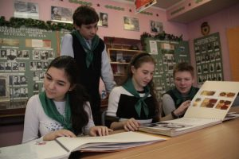
Ученики школы №1231 побывали 23 апреля в Клубе Президентского полка Московского Кремля.
На встрече присутствовали ученики 9 и 10 классов образовательного учреждения.
С ребятами встретились представители Федеральной службы охраны Российской Федерации. На официальном сайте учебного заведения сообщили, что школьники пообщались с начальником Управления кадров ФСО Дмитрием Курковым и начальником Управления реализации государственной политики в сфере образования Николаем Антоновым.
Школьники узнали о том, как поступить в академию Федеральной службы охраны и карьерном росте. Кроме того, ребята задали выступающим много интересных вопросов.

Адрес страницы: http://arbat.mos.ru/presscenter/news/detail/8052688.html
Управа района Арбат города Москвы

